React Native utilise les composants mobiles natifs. S'il y a bien une information à retenir sur React Native, c'est celle-là.
Cela signifie que, lorsque vous définissez par exemple une vue en React Native, sur iOS votre application affiche une UIView et sur Android une android.view.View, deux composants natifs.

C'est grâce à cette fonctionnalité que vos applications seront plus performantes, plus fluides et plus ressemblantes à une application mobile.


Au passage, en développement mobile, on appelle un smartphone ou une tablette : un device.

babel.config.js | Babel est un compilateur Javascript. Il permet d'écrire du Javascript avec une syntaxe plus simple, plus moderne, tout en restant compatible avec les normes Javascript plus ou moins anciennes.
.watchmanconfig | Watchman est un service permettant d'observer notre projet. Par défaut, Watchman regarde et notifie chaque changement dans votre projet. Ce fichier de configuration permet de modifier ce comportement en excluant des fichiers de ce service.
assets | Ce dossier contient deux images. L’une correspond à l’icône de votre application et l’autre à son splashscreen, il s’agit de l’image affichée lorsque l’application est lancée. Expo vous permet ici de modifier ces deux images afin qu’elles représentent au mieux votre application.
app.json | Ce fichier permet de configurer des informations liées à votre application. Ici, on définit le SDK Expo.

- App.js : Si vous êtes développeur web, c'est votre index.html. Si vous êtes développeur mobile iOS / Android, c'est votre AppDelegate / MainActivity. C'est le point d'entrée de votre CRNA, c'est ce fichier qui va être exécuté au lancement de l'application et c'est aussi ici qu'on va réaliser nos premiers développements en React Native.

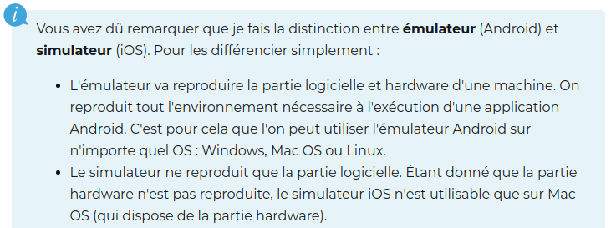
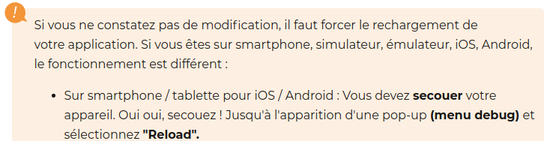
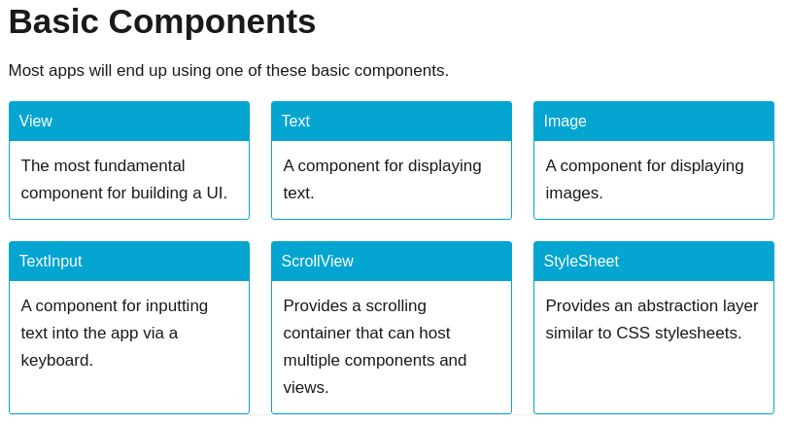
http://reactnative.dev/docs/components-and-apis.html#basic-components

Component custom :

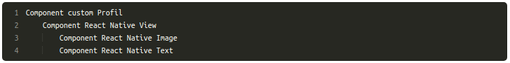
On créer un component custom même si on sait que cette vue ne sera utilisée qu'une seule fois. En fait, créer des components customs est plus une convention de codage en React Native. Cela simplifie énormément les développements et la compréhension de votre code.

Lorsque l'on crée des components custom en React Native, on a pour habitude de les placer dans un dossier Components de notre application et surtout de créer un fichier Javascript par component.

Pour créer un component custom, on a besoin d'importer la librairie React.

En React, on dit qu'un component rend un élément graphique.
La classe React.Component implémente une méthode render. C'est cette méthode qui va définir ce que notre component va rendre à l'écran. Lorsque l'on crée un component custom, on doit obligatoirement réimplémenter cette méthode et retourner (return) les éléments graphiques, sans quoi notre component ne rendra rien et ne fonctionnera pas.
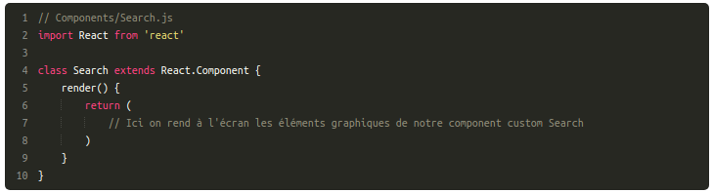
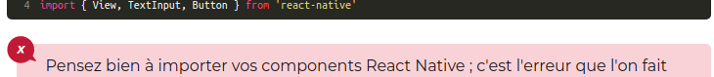
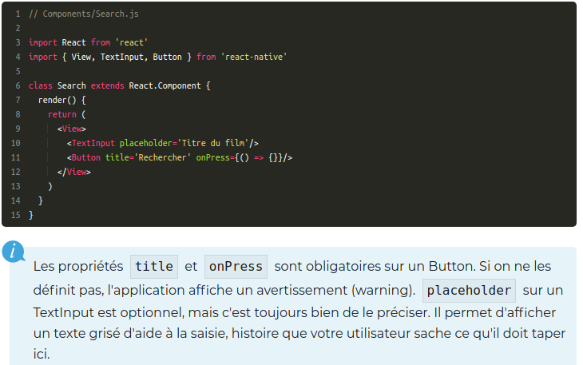
On exporte toujours par défaut les components, c'est une autre convention de codage.

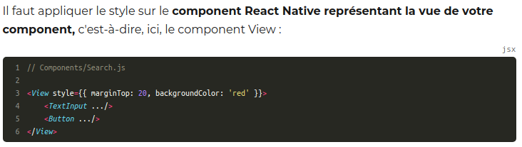

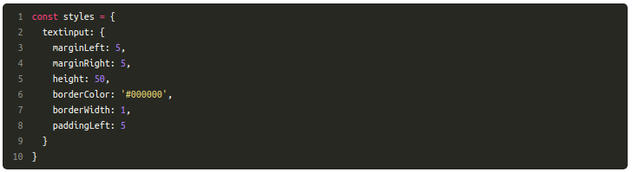
En externalisant ses styles, on peut facilement appliquer une API de React Native : StyleSheet.

StyleSheet est une API React Native permettant d'augmenter les performances de vos styles dans votre application.


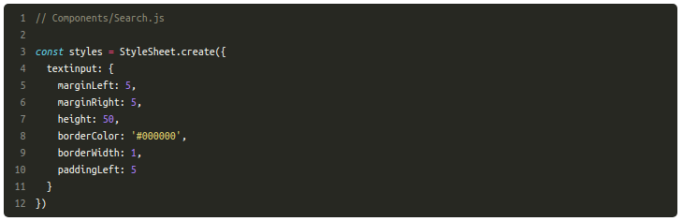
La principale difficulté du développement d'application mobile est d'adapter ses vues aux différentes tailles d'écran.

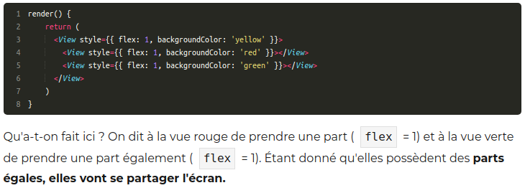

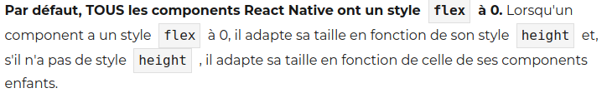
Si on met 1 au lieu de lui dire "adapte ta taille en fonction de tes components enfants" (comme c'est le cas avec un style flex à 0 par défaut), on lui dit "prends toute la place disponible offerte par ton component parent et, s'il y a plusieurs components adjacents, partage la place disponible avec eux".

En pratique, dès lors que l'on crée une nouvelle vue, on lui applique tout de suite un style flex à 1 afin de s'assurer qu'elle occupe tout l'écran.

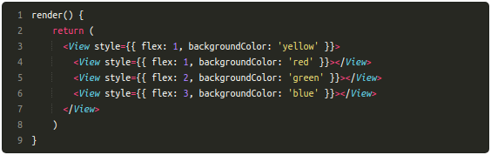
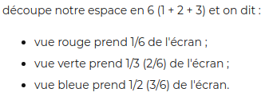

Le style justifyContent permet de définir comment sont distribués vos components enfants sur l'axe principal.
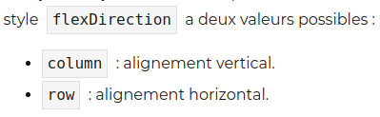
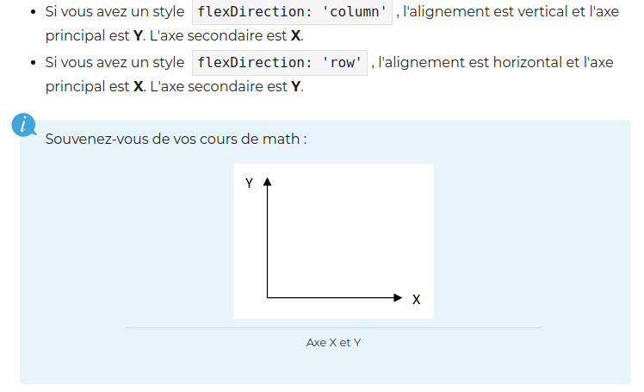

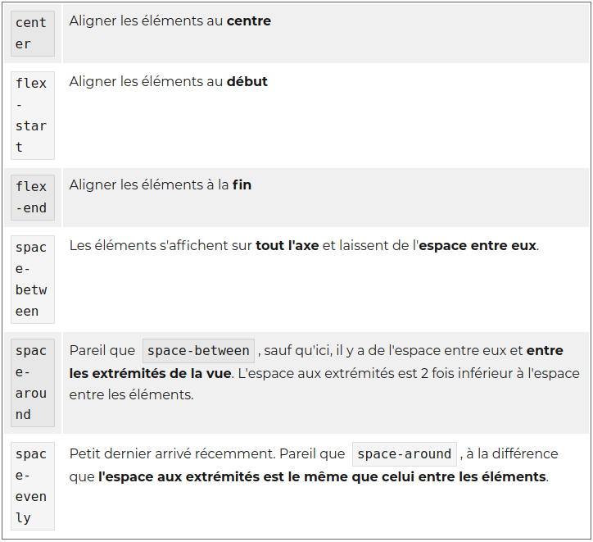

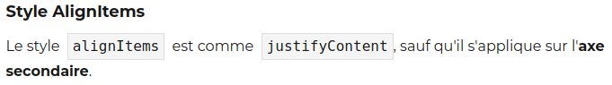

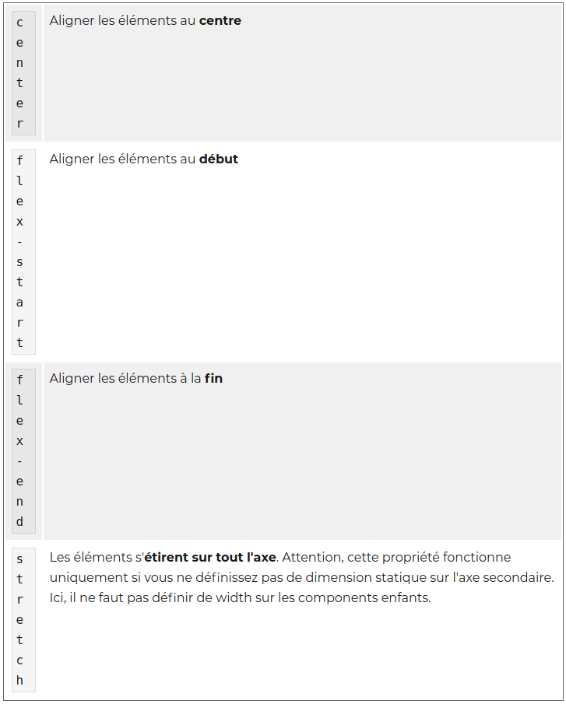

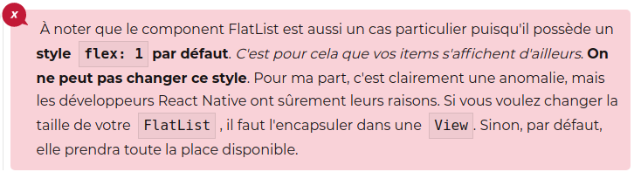
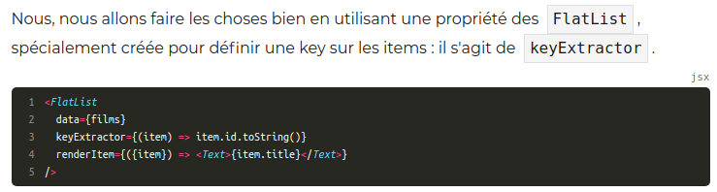
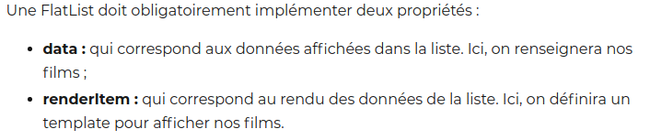
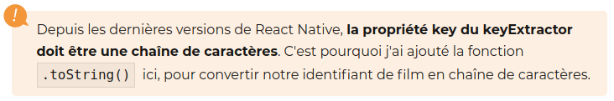
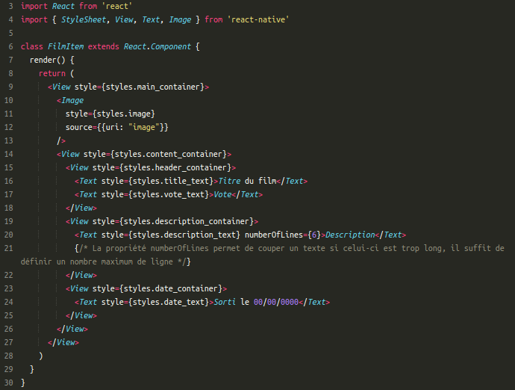
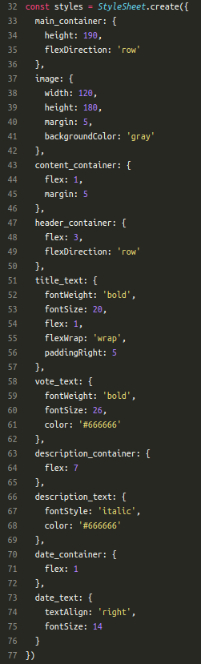

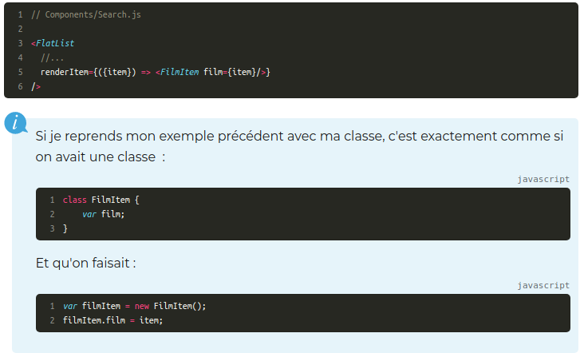
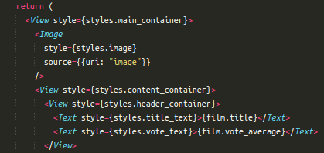

…

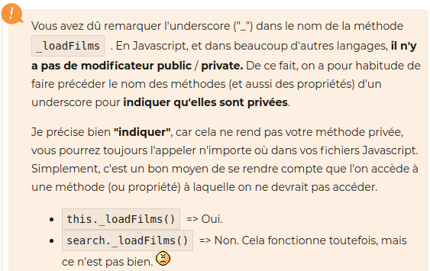
Pour afficher les films de l'API, il faut déjà les stocker dans une propriété de notre component. En React, on a pour habitude de définir nos propriétés dans le constructeur du component.

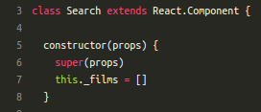

vous avez pu voir que les films sont stockés dans un tableau results . On va donc récupérer nos films dans ce tableau :

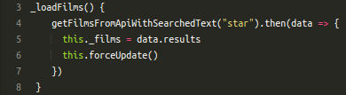

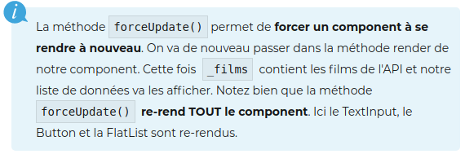

ATTENTION ici éviter le forceUpdate. Et utiliser une solution qui existe depuis longtemps dans le développement web : le State.

Différence entre prop et state
Pour contrôler un component, il y a deux types de données. Les props et le state.
Les props (que l'on a déjà vues) sont fixées par le component parent et ne peuvent pas être modifiées par le component qui les reçoit. Les props sont, en langage plus technique, accessibles en lecture uniquement.

Comme pour les variables d'un component, on a pour habitude d'initialiser le state dans le constructeur du component.
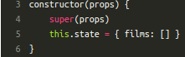

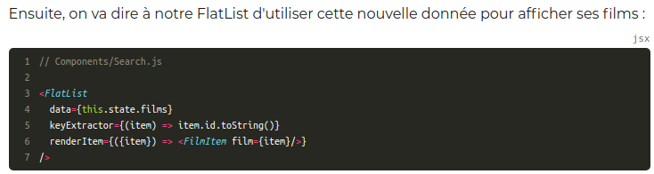
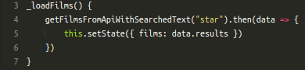

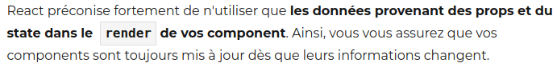

Si vous souhaitez récupérer la valeur d'un component, il faut qu'un évènement ait lieu sur ce component.

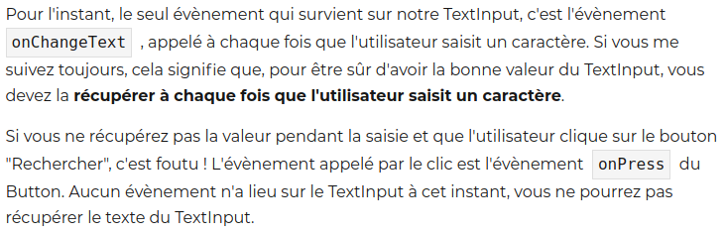


Ici, on va plutôt gérer le texte de notre TextInput comme une simple variable de notre component :

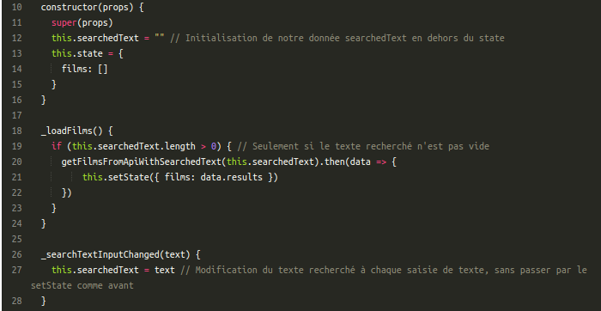
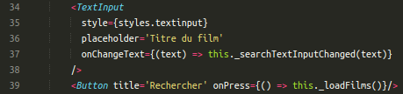

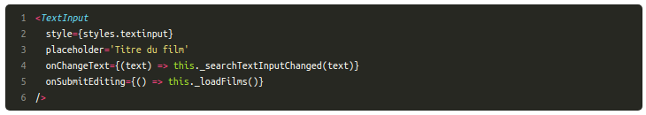
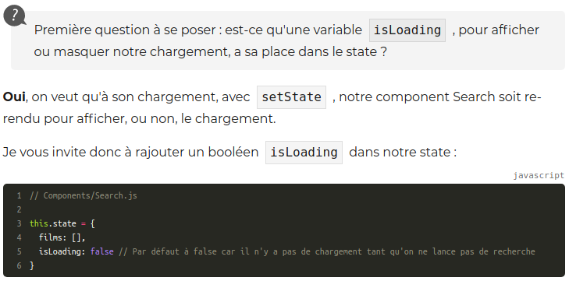
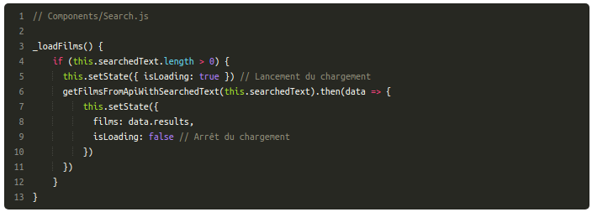
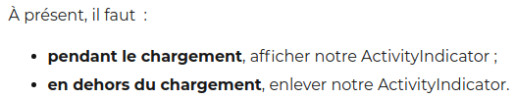
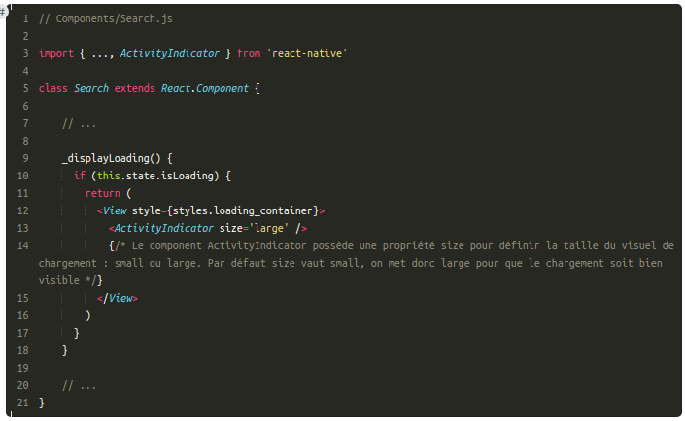
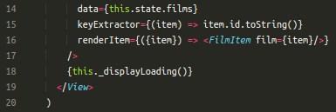

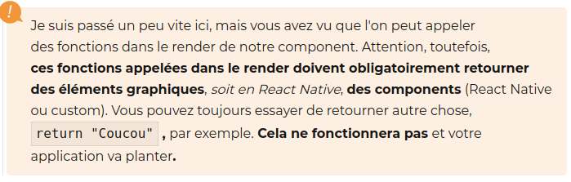

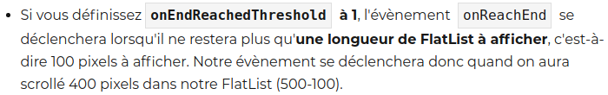
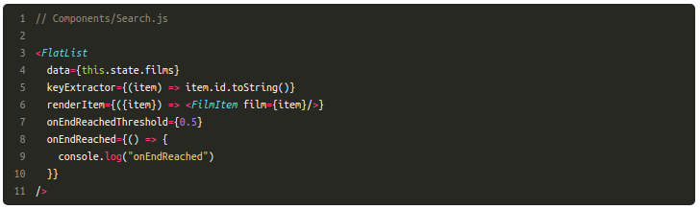
Quand nous définirons le numéro de la page courante et le nombre de pages, nous voudrons que notre component soit re-rendu ? Et, est-ce que nous allons utiliser et afficher ces deux informations dans le render du component Search ?
La réponse à ces deux questions est : non. De ce fait, nous n'allons pas utiliser le state ici, mais de simples variables de classe :
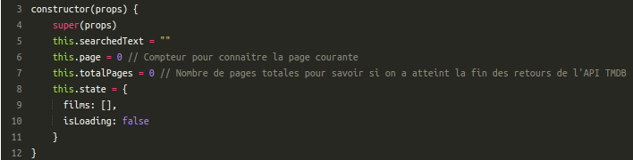

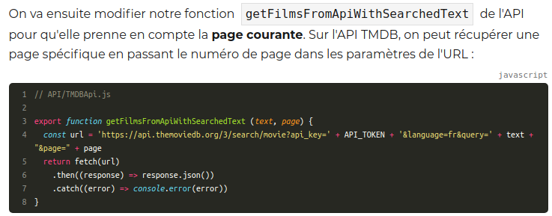
On va également en profiter pour mettre à jour notre state avec les valeurs page et total_pages retournées par l'API :

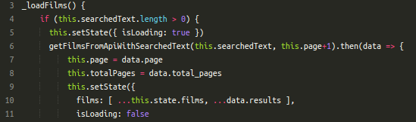
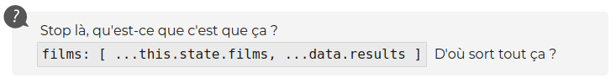

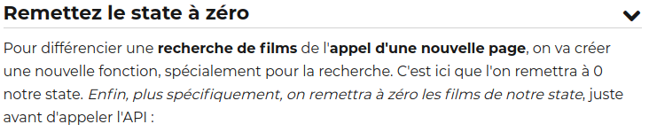
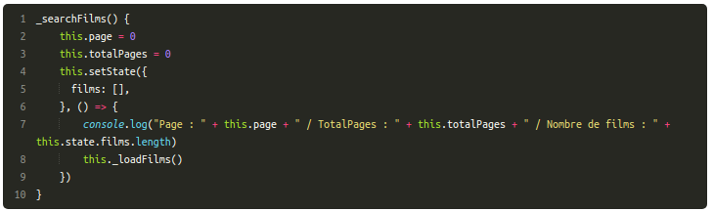
setState = asynchrone

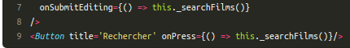



Sa propre documentation.

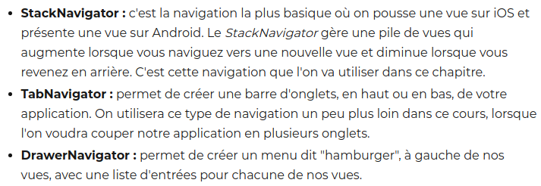
Dans notre application, la vue principale correspond à notre component Search. On va donc créer notre StackNavigator avec la vue du component Search et on va lui donner un nom :

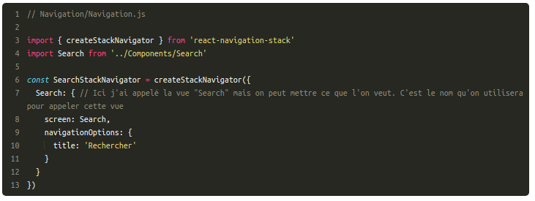
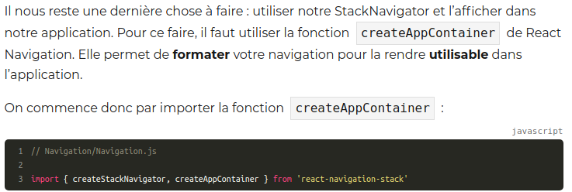
Dans la nouvelle version de React bien séparer les imports.

